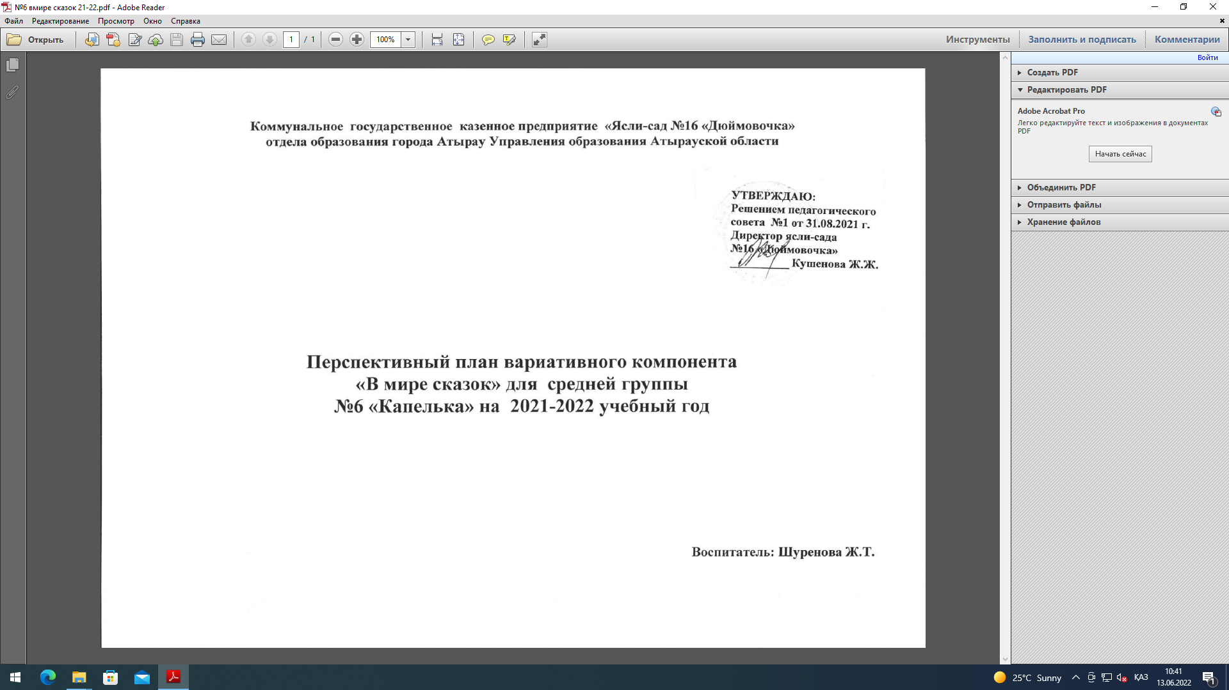

Пояснительная записка

Внесение изменений в действующий Государственный общеобязательный стандарт дошкольного воспитания и обучения ввел новый вариативный курс по всем возрастным группам. В условиях модернизации образовательной системы Казахстана, возникла объективная необходимость введения нового и разработки программно-методического обеспечения педагогического процесса дошкольной организации. Век компьютеризации заставляет нас сегодня перейти от простой передачи детям знаний к необходимости формирования у детей умения учиться, самому добывать и анализировать знания на основе развивающего обучения, интеграции содержания в соответствии с возрастными возможностями детей, а также со спецификой и возможностями образовательных областей. Не менее важен акцент делается сегодня на реализацию образовательных задач именно в различных видах детской деятельности: игровой коммуникативной, трудовой, познавательно-исследовательской, продуктивной, музыкально-художественной, чтения.
В настоящее время одной из важных социальных задач является формирование будущего члена общества с дошкольного возраста, человека с развитым мышлением, разносторонними потребностями, яркими творческими проявлениями, знакомого с основами общечеловеческой культуры, обладающего широкими и разнообразными представлениями об окружающем мире. Поэтому родители и воспитатели должны постоянно поддерживать и развивать в ребёнке его собственное "Я" и стремление к познанию окружающего.
"Коммуникация" - это образовательная область. Слово рано начинает волновать ребенка, потому что является одной из наиболее доступных и интересных средств самовыражение ребенка и в то же время основой общих интересов со сверстниками. Причин этому множество: большинство детей являются единственными в семье и привыкли к лидерству, они редко общаются с другими детьми вне стен дошкольного учреждения. Если в середине и конце ХХ века большую роль в формировании коммуникативных навыков играли дворы, в которых дети проводили много времени, играя и общаясь, то сейчас значительную часть времени дошкольники проводят у компьютера и телевизора. Высокая занятость родителей также не способствует общению с ребенком. От этого страдает и речь дошкольника - она становится беднее, многие дети не могут сформулировать свои мысли, обладают ограниченным запасом слов.
Слово таит в себе огромное богатство для успешного эмоционального и нравственного воспитания, он раскрывает и растит духовные силы, воспитывает любовь к родному языку. Занимаясь риторикой ребенок познает красоту и силу слова, развивается нравственно, овладевает навыками общения в интеграции (соприкосновении) с музыкой, с художественной литературой, с фольклором. Дошкольное обучение - начальная ступень образования нашего общества, его необходимо организовать и осуществить таким образом, чтобы оно по своей системе целей, содержанию организационным формам, технологиям, характеру управления образовательными системами, их внутренними и внешними связями реализовывало идею развития каждого ребенка и строилось на принципах преемственности с общим начальным образованием в целом.
Гармоничное развитие личности дошкольника происходит более многогранно, если осуществлять его, во-первых, на основе индивидуально-дифференцированного подхода развивающего обучения, во-вторых, в дошкольной группе обучения, т.е. в детском саду, создав благоприятную образовательную среду и необходимую атмосферу для эмоционального восприятия детьми речевой деятельности.
Необходимо начать работу с дошкольниками с самого малого, но очень выразительного, интересного и близкого душевному состоянию детей 3-6 лет.
Программа вариативного курса "Риторика для малышей"
Данная программа является образовательно-развивающей и направлена на речевое развитие ребенка, его творческих литературных способностей, а также формирование коммуникабельности дошкольника. Кроме того, представленная программа способна в своих планируемых действиях развернуть работу по развитию речи, голоса, темпа, громкости речи, расширению интереса к развитию речи ребенка, тем самым помогая адаптироваться дошкольнику к обучению в общеобразовательном учреждении.
Программа является открытой, что позволяет варьировать количество часов на прохождение отдельных тем в зависимости от уровня развития детей, качественного состава группы и усвоения программы ребенком в целом.

Актуальность: Программа решает одну из важных проблем – развитие культуры речевого поведения ребенка в современном обществе. Позволяет обеспечить всестороннее развитие интеллектуально-волевых качеств дошкольника, дает возможность сформировать у детей все психические процессы и такие личностные качества, как креативность, любознательность, ответственность, самостоятельность.

Цель: Помочь детям осмыслить их речевую практику, чтобы на этой основе пойти вперёд в овладении умением общаться.

Наш курс предполагает организацию активной речевой деятельности детей. Они постоянно применяют полученные знания, самостоятельно создавая определённые высказывания, речевые произведения.
На основе этого мы разработали следующие задачи:
1. Познакомить с нормами русского литературного языка;
-развить качество голоса (тембр, силу, высоту, дикцию, тембр речи, дыхание);
-формировать умение излагать свои мысли последовательно, умение убеждать, отстаивать свою точку зрения.
2. Дать знания об искусстве человеческих взаимоотношений, развивать навыки вербального и невербального общения, помочь разобраться в сложном мире взаимоотношений со взрослыми, сверстниками;
-приобрести навыки и опыт необходимыми для адекватного поведения в различных речевых ситуациях, усвоить формы речевого общения и этикета (монолог, диалог), (развитие связной речи):
-способствовать положительной социальной адаптации ребёнка к окружающему миру, развивать чувство эмпатии и уверенности в себе, преодолевать застенчивость, робость, страх;
-способствовать выходу психо – эмоционального напряжения, скопившейся внутренней тревожности через коррекционную работу.
3. Формировать основы будущей рефлекции;
-способствовать достижению детьми эмоциональной устойчивости и саморегуляции, самоконтролю за своими особенностями и особенностями других людей, учитывать их в ходе общения;
-стимулировать моторное и эмоциональное самовыражение и самопознание.
4. Бережно относиться к слову, с которым обращаешься к собеседнику, и влиять с его помощью на другого человека (положительно).
5. Преодоление барьеров в общении, снятие психологического напряжения, т.е. обеспечение положительного эмоционального благополучия.

Овладение риторическими знаниями в детском саду необходимо осуществлять поэтапно.

На первом этапе проводится речевая гимнастика. Она включает разделы:
а) учимся говорить правильно;
б) учимся говорить выразительно;
в) учимся говорить чисто.
Занятия по речевой гимнастике учат говорить выразительно, интонационно, пользоваться «языком внешнего вида»: мимикой, жестами, пантомимикой.
На втором этапе уделяется внимание речевой этике, которая включает разделы:
а) этикетные формулы – помощники общения;
б) будем талантливыми собеседниками;
в) учимся спорить и доказывать.
Занятия по речевому этикету учат, как правильно использовать речевые этикетные формулы, как умело вести общение в разных ситуациях, быть талантливым собеседником.
На третьем этапе проводятся речевые опыты. Они включают в себя разделы:
а)учимся быть талантливыми собеседниками;
б)секреты сочинительства;
в)разгадываем кроссворды, ребусы, шарады.
Практические задания по риторике помогают овладеть даром сочинительства, более глубоко разобраться в основных риторических секретах.

Дидактические принципы при организации занятий по риторике.

- Принцип доступности изучаемого материала.
- Основополагающий подход к обучению общения – опора на развитие самостоятельности мышления, индивидуального творчества.
- Проблемно-ситуативный характер заданий.
- Эмоционально-насыщенная тематика заданий.
- Привлекательность, занимательность, образность содержания занятий.
- Коммуникативный характер, раскрепощённая атмосфера, доброжелательность в отношениях между членами детского коллектива и взрослыми.
- Принцип одобрения и принятия:
а) взрослого и ребёнка – безоценочное, таким, каким он есть;
б) всех продуктов творческой деятельности, независимо от их содержания, формы, качества.

На занятиях и в различных видах деятельности широко необходимо использовать:
- развивающие игры (игры-драматизации, сюжетно-ролевые игры);
- упражнения подражательно-исполнительского и творческого характера;
- импровизации, разыгрывание инсценировок и сказок;
- наблюдения, прогулки, экскурсии;
- рассматривание рисунков и фотографий;
- моделирование, составление схем высказываний;
- свободное и тематическое рисование, лепка, аппликация, конструирование;
- упражнения по развитию выразительности исполнения.
Большую роль играют пальчиковые игры, которые помогают решить сразу несколько задач:
- развитие памяти;
- закрепление звуков родного языка;
- развитие головного мозга;
- воспитание любви и бережного отношения к окружающему миру.

Проводя работу с детьми по овладению риторическими знаниями, необходимо отметить, что дети умеют:
- использовать в речи приветствия, прощания, просьбы, благодарности, пожелания;
- выполнять просьбу взрослого и сверстника, предлагать им свою помощь;
- терпеливо выслушивать говорящего;
- считаться с мнением сверстников;
- сотрудничать в различных видах деятельности;
- радоваться успехам товарищей.

Ожидаемые результаты:
- Использовать в речи слова: будьте здоровы, счастливого пути, мы рады встречи, будьте добры, будьте любезны, мне бы хотелось, всего вам доброго.
- Считаться с мнением сверстников.
- Сотрудничать в различных видах деятельности.
- Обосновывать своё мнение.

Работа над развитием связной речи (логический аспект риторики).
- Композиция и построение публичного выступления (рассказ, рассуждения, высказывания и другого текста):
- а)композиционное построение сказки (зачин, завязка, развитие сюжета, кульминация, конец);
- б)пересказ рассказов и сказок, сочинение детьми сказок: волшебных, бытовых и о животных (а также по моделям);
- в)композиционное построение рассказа (обучение рассказыванию в паре);
- г)сочинение детьми рассказов: по памяти (на основании личного и коллективного опыта), по воображению (небылиц, реалистических и фантастических повествований);

Риторические знания – это особая наука, овладеть ими только в учебной аудитории нельзя. Необходимо постоянно трудиться над совершенствованием и обогащением языка, над непрерывным повышением речевой культуры. В современном обществе необходим педагог, владеющий искусством взаимодействия с детьми, коллегами, родителями, умеющий предвидеть трудности и прогнозировать результаты, оперативно находить оптимальное педагогическое решение в нестандартных ситуациях, использовать организационные меры вместо дисциплинарных.

Особенностью программы является идея обогащения знаниями и развития риторических навыков дошкольника для успешных занятий, так как это должно способствовать наиболее полному усвоению понятийных и инструментальных знаний детей, повышению их заинтересованности к овладению речевым этикетом и правильной хорошей речью.

«В мире сказок»

№ | Темы | Цель | Часы
1 | « В гостях у курочки Рябы» | Развивать воображение и творческую инициативу у детей. Работать над пантомимическими навыками и мелкой моторикой кисти рук. воспитывать желание участвовать в театрализованной игре | I
2 | «Бабка за дедкой» | Развивать творческую фантазию и умение импровизировать, свободно общаться в заданной ситуации. Стимулировать инициативу у детей и их интерес к театрализованной игре. Воспитывать доброжелательное отношение к игре других детей. | I
3 | Тема «Я от дедушки ушёл и от бабушки ушёл» | Продолжать формировать умение согласовывать свои действия с действиями партнёров. Развивать творческую инициативу. Воспитывать доброжелательное отношение к игре. | I
4 | «Кто в теремочке живёт» | Цель: Продолжать работу над интонацией и выразительно при передаче характера выбранного персонажа и его эмоционального состояния. Развивать умение работать вместе с родителями. Воспитывать желание показывать свою игру зрителям. | I
5 | «У козочки в гостях» | Продолжать учить чётко произносить слова диалога с различной интонацией. Закреплять умение использовать жесты, как средство выразительности. Развивать творческую инициативу, фантазию. | I
6 | «Высоко сижу, далеко гляжу» | Продолжать учить чётко произносить слова диалога с различной интонацией. Закреплять умение использовать жесты, как средство выразительности. Развивать творческую инициативу, фантазию | I
7 | «Кто ел из моей чашки» | Развивать интонационную выразительность речи. Совершенствовать навыки импровизации, умение согласовывать речь с движениями персонажа. Воспитывать желание доброжелательного отношения друг к другу | I
8 | «Как выскачу, как выпрыгну» | Развивать фантазию, воображение, импровизационные навыки. Побуждать к активному участию в играх-драматизациях. Привлекать к совместной работе родителей и детей. Воспитывать партнёрские отношения в игре. | I
9 | «Трень, брень гусельки, золотые струночки» | Развивать воображение и личностное восприятие окружающего мира. Закреплять умение вести диалог и монолог. Продолжать развивать интерес к игре – драматизации. Воспитывать коммуникативные качества. | I
10 | «Ау, ау Снегурушка! Ау, ау голубушка» | Развивать имитационные навыки, фантазию, эмоциональную память. Продолжать работу над интонационной выразительностью речи детей, их умением имитировать движения персонажей театрального действия. Воспитывать любовь к сказкам. | I
11 | «Кто, кто рукавицу обронил?» | Учить детей интонационно - выразительно проговаривать фразы. Развивать имитационные навыки и умения, мелкую моторику рук и сочетание движения рук с речью. Воспитывать желание участвовать в театрализованной игре, поощрять творческую инициативу. | I
12 | « Круть и Верть» | Развивать диалогическую и монологическую речь. Формировать умение согласовывать свои действия с действиями партнёров. Совершенствовать навыки передачи характеров и поступков героев. Воспитывать заботливое отношение к окружающим | I
13 | «Пых, пых кто за репкой пришёл?» | Расширить круг представлений через художественные образы народных сказок. Работать над интонационным ударением на нужном слове. Чётким проговариванием при этом каждого слова. Развивать артикуляционный аппарат, речевое дыхание. Воспитывать коммуникативные качества. | I
14 | «Эта ложка точеная, ручка золоченая» | Подводить детей к самостоятельному творчеству. Вырабатывать умение осмысливать содержание сказки. Работать над темпом речи. Воспитывать умение слушать друг друга. | I
15 | «Старушка, хохотушка, клохтушка и  норушка» | Развивать воображение и личностное восприятие окружающего мира. Формировать необходимый запас эмоций и впечатлений. Совершенствовать творческий подход к изображению сюжета, яркость в отображении нравственной сущности персонажей. Воспитывать коммуникативные качества. | I
16 | «Куда солнышко скрылось»  . | Познакомить детей с новой словацкой сказкой “У солнышка в гостях”. Развивать речевое дыхание, тренируя детей в произношении звука длительно, на одном выдохе. Продолжать развивать познавательную активность: память, внимание. Развивать восприятие окружающего мира, развитие воображения, умение выражать словами свои ощущения от прикосновения. Воспитывать у детей любовь к народным сказкам | I
17 | «Жили-были петушок и курочка» | Продолжать работу над выразительностью речи при передачи аналога и монолога. Закреплять умение использовать жесты. Как средство выразительности. Развивать артикуляционный аппарат, речевое дыхание. Воспитывать доброжелательное отношение детей друг к другу. | I
18 | «В гости к сказкам» | Помочь детям вспомнить знакомые сказки, сказочных персонажей. Активизировать речевую деятельность детей разнообразными способами и методами. Закреплять умения передавать диалог, обогащать речь детей, совершенствовать грамматический строй речи, интонационную выразительность. Воспитывать бережное отношение к книге. | I

